重庆大学城市科技学院教务处文件

重大城科教[2015]8号
—————————————————————————
关于2012级专科毕业生重修考试的通知

学院各相关单位：
根据本学期毕业生工作安排，学院定于2015年3月举行2012级专科毕业生不及格课程的重修考试。现将考试报名的有关事项通知如下：
一、报名对象
有不及格课程的2012级专科学生。
二、报名时间
2015年3月13日18:30——2015年3月16日8:00。
三、考试时间和地点
考试定于2015年3月18日——2015年3月19日在校内举行。
四、报名方式
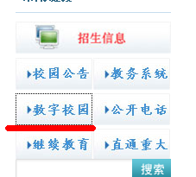
学生在报名时间内登陆“数字校园”网（ http://www.cqucc.com.cn/default.html），
输入学号和密码，进入“数字校园个人服务中心”，点击“教务”链接：
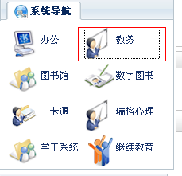
进入“信息查询”栏目，点击“毕业补考名单确认”即可进行报名
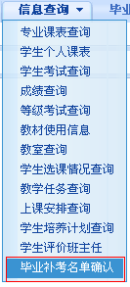
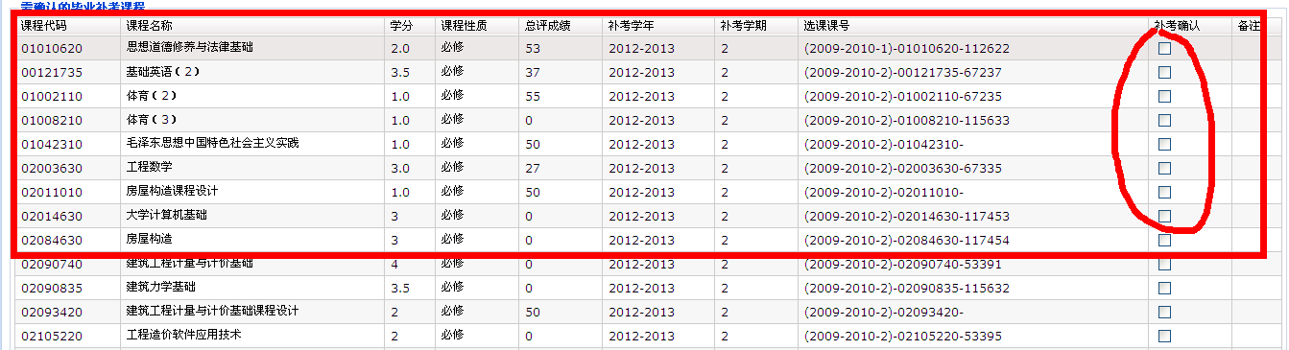
点击后就可以看到已确认的毕业补考课程名单：
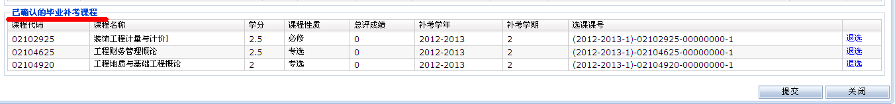
七、注意事项
1. 若考生未在网上报名确认，将不能参加本次专科毕业生重修考试；
2. 按照学籍管理相关规定，若考生补考科目学分总数超过25学分（含25学分），不能参加此次毕业重修考试；
3. 对于不及格课程，每名考生仅有一次机会参加专科毕业生重修考试。鉴于部分考生尚在外参加毕业实习，若没有参加此次报名或已报名但无法在规定时间内参考，可报名参加4月份组织的本专科毕业重修考试；
4. 请完成报名的考生抓紧时间复习，按照集中考试的安排，准时参考。

重庆大学城市科技学院教务处
二Ｏ一五年三月十三日

主题词：重修 专科 报名 通知
教务处 2015年3月13日

